
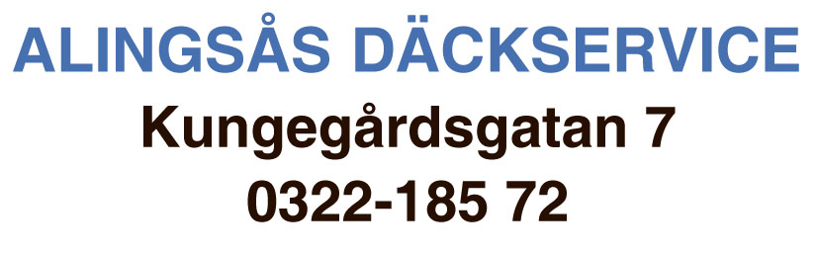

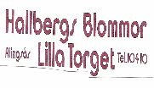

Lebo Consulting AB
Ove Bergström
Kungsgatan 9
441 30 Alingsås
Mob. 070-636 28 61
mail to: ove.lebo@alimail.net





